


Gebruikershandleiding
Versie 1.0

versiE: 1.0

CONTACT: Martijn Kamphuis
EMAIL: martennis@hotmail.com

DATUM: 18/01/2006
Inhoudsopgave
1 Inleiding 3
2 Systeem Vereisten 3
3 Installatie 3
4 De applicatie stap-voor-stap 4
4.1 Hoofdvenster 4
4.2 Menubalk 5
4.2.1 Bestand 5
Afsluiten (ctrl-q) 5
4.2.2 Opties 6
Simulatie Mode (ctrl-S) 6
Wind Automatisch Vernieuwen (ctrl-E) 6
Wind Instellingen (ctrl-W) 6
Baan Instellingen (ctrl-B) 7
4.2.3 Help 8
Open Log (ctrl-L) 8
About… (ctrl-I) 8
4.3 Landingsbaanpanelen 9
4.3.1 Gegevens veranderen 9
4.3.2 Verander tijdslot 10
4.3.3 Doorstart 10
4.4 Statuspaneel 11
4.5 Vlucht invoeren 11
4.5.1 Nieuwe vlucht venster 12
5 Veelgestelde Vragen 13
De applicatie zet windrichting en windkracht op 0. 13
De automatisch-wind-vernieuwen-functie werkt niet. 13
De applicatie heeft de ingevoerde vluchten niet opgeslagen. 13

Inleiding

Systeem Vereisten

Systeem Vereisten:

  - Java Runtime Environment v1.5.0_04 of hoger
  - 2MB vrije harde schijf ruimte
  - 56kbps Internetconnectie of hoger
  - Windows XP SP2 of Mac OS X

Installatie
Om het programma te kunnen gebruiken, hoeft u het niet te installeren. U kunt het programma kopiëren naar de plaats waar u het wilt hebben. Voor het wegschrijven van het logboek, is het noodzakelijk dat de locatie schrijfbaar blijft.

De applicatie stap-voor-stap

Hoofdvenster
Zodra u de applicatie heeft opgestart bevindt u zich in het hoofdvenster. Het hoofdvenster bestaat uit de volgende onderdelen:

- Menubalk.
- Per landingsbaan een paneel.
- Het statuspaneel.
- Een knop om vluchten in te voeren

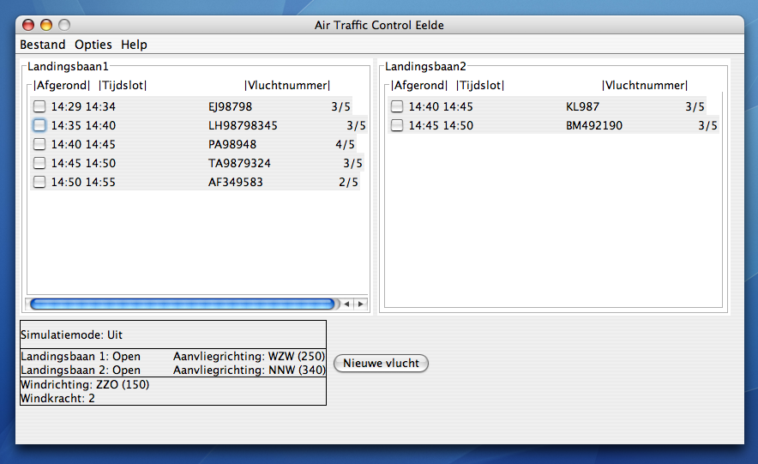
1
2
3
4
2

In de volgende paragrafen worden de verschillende onderdelen uitgelegd.

Menubalk
De menubalk is als volgt opgebouwd:

Bestand
Nieuwe vlucht (ctrl-V)
Afsluiten (ctrl-Q)
Opties
Simulatie Mode (ctrl-S)
Wind Automatisch Vernieuwen (ctrl-E)
Wind Instellingen (ctrl-W)
Baan Instellingen (ctrl-B)
Help
Open Log (ctrl-L)
About… (ctrl-I)

Bestand
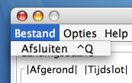

Afsluiten (ctrl-q)
Door met de muis te klikken op afsluiten in het bestand menu-item, sluit u de applicatie af. Wegens veiligheid redenen is dit de enige manier waarop de applicatie afgesloten kan worden. Andere manieren, zoals: alt-F4 (Windows), -Q (Mac OS X), zijn afgeschermd en werken daarom niet.

Opties

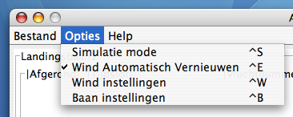

Simulatie Mode (ctrl-S)
Hiermee verandert u de simulatiemodus van de applicatie. In het statuspaneel kunt u zien of de simulatiemodus in- of uitgeschakeld is. Zodra de simulatiemodus ingeschakeld is worden afgeronde vluchten niet meer weggeschreven naar het logboek.

Wind Automatisch Vernieuwen (ctrl-E)
Hiermee verandert u de automatisch-vernieuwen optie van de applicatie. Als deze optie is ingeschakeld wordt elke tien seconden actuele windinformatie opgehaald van een server. Hiervoor is wel een internetverbinding vereist. De actuele windinformatie kunt u zien in het statuspaneel.

Wind Instellingen (ctrl-W)
Het windinstellingen menubalk item opent een nieuw venster waarin u handmatig de windinstellingen kunt aanpassen. Als u handmatig met windinstellingen wilt werken moet u er voor zorgen dat de wind niet automatisch vernieuwd wordt. Let op: De windrichting wordt ingevoerd in graden en de windkracht wordt ingevoerd in Beaufort.

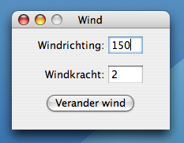

Baan Instellingen (ctrl-B)
Het baaninstellingen menubalk item opent een nieuw venster waarin u de landingsbanen kunt openen en sluiten. U kunt een landingbaan openen door een vinkje achter de betreffende landingsbaan te zetten (of een vinkje weghalen) waarna u op “Opslaan” klikt om de actie te confirmeren.
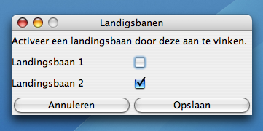

Help
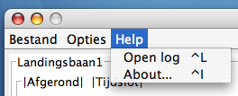

Open Log (ctrl-L)
Hiermee opent u een nieuw venster waarin het logboek wordt geopend zodat u kunt zien wat er allemaal in is opgeslagen.
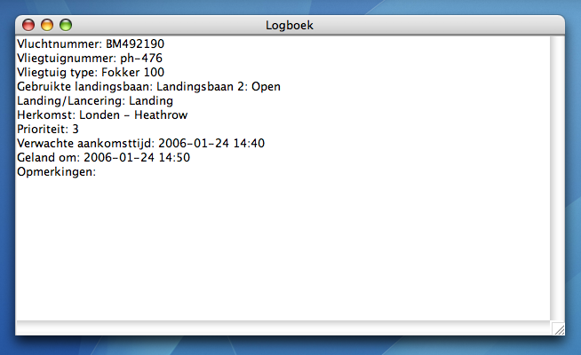

About… (ctrl-I)
Hiermee opent u een “About”-venster waarin u kunt zien welke versie u gebruikt en door wie de applicatie gemaakt is.

Landingsbaanpanelen
In beide landingsbaanpanelen worden de actuele vluchten weergegeven die op dat moment ingepland zijn. De gegevens van één vlucht bestaan uit een vinkje voor afronding, het tijdslot, het vluchtnummer en de prioriteit. De vlucht die het eerst moet landen staat bovenaan. Als een vlucht wordt toegevoegd aan het paneel wordt die dus onderaan toegevoegd. Als een vlucht succesvol is afgerond wordt deze uit het paneel gehaald.

Gegevens veranderen
Door met de rechter muisknop te klikken op een vlucht element verschijnt een keuzemenu met daarin de volgende opties.

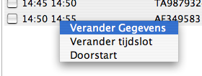

Wanneer er in dit menu gekozen wordt voor Verander Gegevens, kunnen de vluchtgegevens gewijzigd worden. De werking van dit scherm is identiek aan de werking van het Nieuwe vlucht venster.

Verander tijdslot
Als u de lengte van een tijdslot wilt aanpassen, klikt u met de rechter muisknop op de vlucht waarvan u de lengte van het tijdslot wilt aanpassen. De lengte kunt u invullen in hele minuten. U kunt geen negatieve getallen invullen.

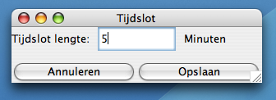

Doorstart
Als er een doorstart gemaakt wordt, kunt u dit aangeven door met de rechter muisknop te klikken op de vlucht en te kiezen voor doorstart. Vervolgens kunt u bij het scherm invullen wanneer de nieuwe poging van de landing plaatsvindt.

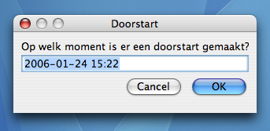

Statuspaneel
Het statuspaneel geeft actuele informatie weer over windrichting, windkracht, simulatiemodus en landingsbanen.
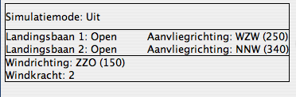

Vlucht invoeren
Door op de knop Nieuwe vlucht te drukken voegt u vluchten toe aan de planning. Nadat op de knop is gedrukt verschijnt een venster waar vluchtgegevens ingevuld kunnen worden.

Nieuwe vlucht venster
Het nieuwe vlucht invoervenster bevat de volgende velden:
Vluchtnummer.
Prioriteit, is een waarde van één tot en met vijf (waarin vijf staat voor een hoge prioriteit).
Resterende Vliegtijd, is het aantal minuten dat het vliegtuig nog kan vliegen.
Vliegtuig Type.
Vliegtuig id.
Herkomst/Bestemming.
Datum.
Tijd.
Opmerkingen.

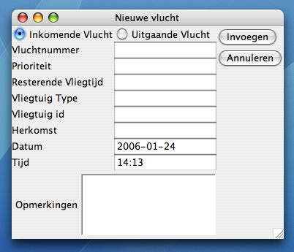

Veelgestelde Vragen
V | De applicatie zet windrichting en windkracht op 0.
A | Controleer of uw internetverbinding werkt. Als u geen internetverbinding tot uw beschikking heeft dan moet u de automatisch vernieuwen optie uitvinken in het menu Opties -> Wind Automatisch Vernieuwen.
V | De automatisch-wind-vernieuwen-functie werkt niet.
A | Controleer of uw internetverbinding werkt. Als u geen internetverbinding tot uw beschikking heeft dan moet u de automatisch vernieuwen optie uitvinken in het menu Opties -> Wind Automatisch Vernieuwen.
V | De applicatie heeft de ingevoerde vluchten niet opgeslagen.
A | Controleer of de simulatiemodus uit staat. Als de simulatiemodus aan staat worden er geen gegevens weggeschreven in het logboek.
V
A
V
A
V
A

